BAB III
ANALISA DAN PERANCANGAN

Analisa

Identifikasi Masalah
Berdasarkan pengalaman penulis kurang nya pengetahuan tentang fasilitas sosial oleh masyarakat, yang dimana bagian besar pengunjung yang datang ke Kalimantan Timur pada umumnya banyak mengunjungi tempat-tempat fasilitas sosial termasuk destinasi wisata yang hanya di ketahui saja. Bila baru pertama kali datang ke Kalimantan Timur menimbulkan kebingungan. Dengan bantuan internet atau google maps pengunjung bisa menelusuri destinasi wisata yang hendak di datangi. Masalah muncul ketika lokasi yang dituju kesana tidak tepat, belum lagi informasi yang didapat dari internet tidak akurat.

Pemecahan Masalah
Berdasarkan identifikasi masalah yang sudah disebutkan diatas, maka akan dibuat sebuat Sistem Informasi Ieografis, yaitu Sistem Informasi Geografis Pemetaan sebaran Falisitas Sosial Di Kalimantan Timur. Sistem yang akan dibuat memiliki beberapa kelebihan diantaranya yaitu:
1. Memudahkan dalam memberikan informasi Fasilitas Sosial.
2. Data yang dihasilkan adalah data terbaru.User dapat menginputkan
Adapun Teknologi yang digunakan Adalah sebagai berikut :

Tabel 3.1 Teknologi Yang Digunakan
Website
Framework Laravel
Leaflet JS
MySQL Database
Base Maps

Perancangan

Perancangan Sistem

Use Case Diagram
Use case diagramdari sistem informasi pada Sistem Informasi Geografis Pemetaan Persebaran Falisitas Sosial Di Kalimantan Timur. Dimana terdapat beberapa aktor dalam use case diagram. Berikut pada Gambar 3.1. memperlihatkan gambaran fitur secara keseluruhan dari masing-masing aktor yang akan menggunakan sistem
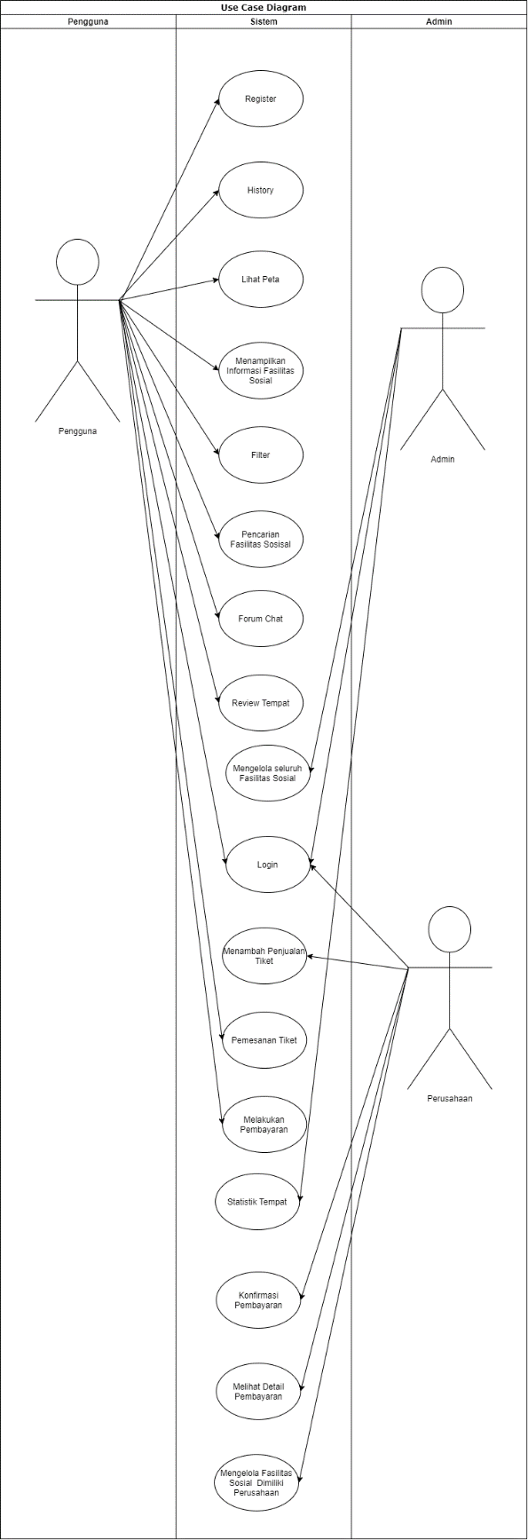
Gambar 3.1 Use Case

Activity Diagram

Activity Diagram Menampilkan Peta
Pada activity diagram Menampilkan peta ini merupakan proses Mengeluarkan data dari database menjadi informasi peta menggunakan sistem, yang dijelaskan dalam Gambar 3.2.
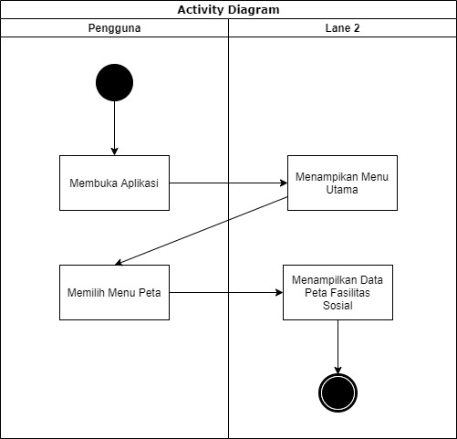
Gambar 3.2 Activity Diagram Menampilkan Peta

Activity Diagram Menampilkan Data Fasilitas sosial
Pada activity diagram Menampilkan Data Fasilitas sosial ini merupakan proses Mengeluarkan data dari database menjadi informasi data tabel menggunakan sistem, yang dijelaskan dalam Gambar 3.3
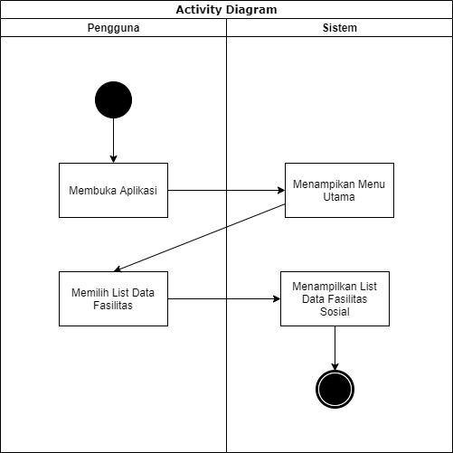
Gambar 3.3 Activity Diagram Menampilkan Data Fasilitas Sosial

Activity Diagram Menambah Review
Pada activity diagram menambah review ini merupakan proses menambahkan review user ke Fasilitas Sosial , yang dijelaskan dalam Gambar 3.4.
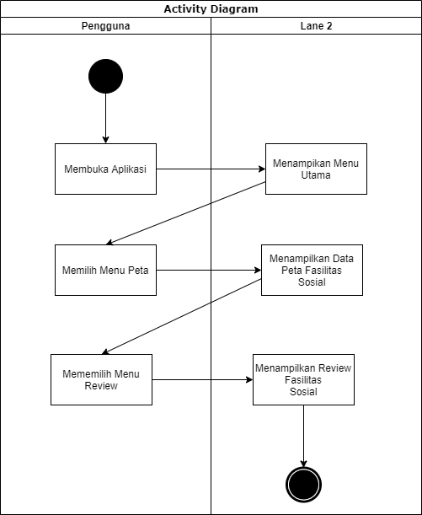
Gambar 3.4 Activity Diagram Menambahkan Review

Activity Diagram History
Pada activity diagram Melihat History ini merupakan proses melihat history pencarian fasilitas sosial oleh user , yang dijelaskan dalam Gambar 3.5.
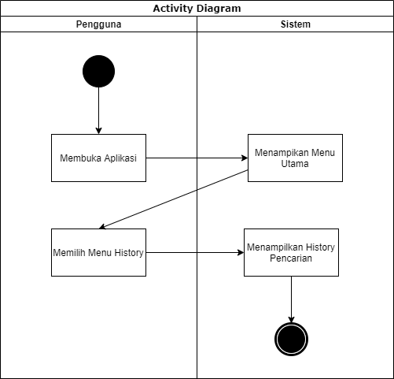
Gambar 3.5 Activity Diagram Melihat History

Sequential Diagram

Sequential Diagram Login
Proses login bisa dilakukan dengan memasukkan username dan password, apabila username dan password yang dimasukkan salah maka proses login akan gagal. Sequential diagram login dapat dilihat sebagai berikut.
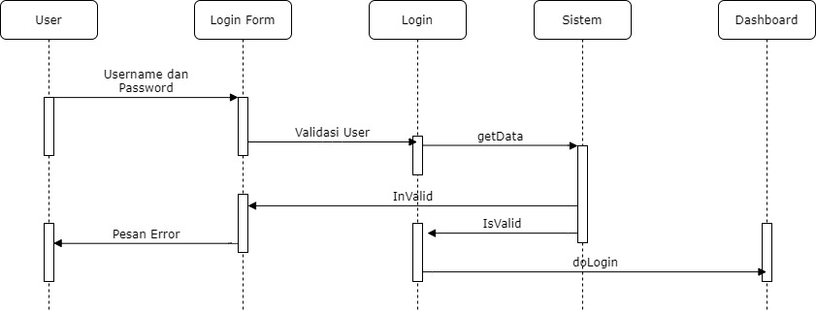
Gambar 3.6 Sequential Diagram Login

Sequential Diagram Melihat Peta
Proses ini adalah proses dimana user melakukan melihat peta Sig Persebaran Fasilitas Sosial. Sequential diagram kelola data survey dapat dilihat sebagai berikut.
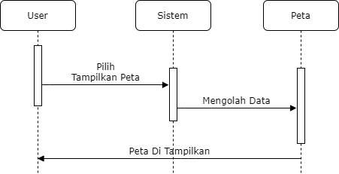
Gambar 3.7 Sequential Diagram Melihat Peta

Sequential Diagram Mencari Lokasi
Proses ini adalah proses dimana user melakukan mencari data lokasi fasilitas sosial kemudian lokasi tampil di dalam peta. Sequential diagram kelola data survey dapat dilihat sebagai berikut.
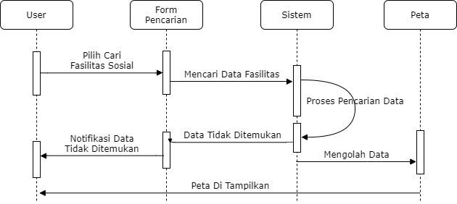
Gambar 3.8 Sequential Diagram Mencari Lokasi

Sequential Diagram Mengelola data Lokasi
Proses ini adalah proses dimana admin dapat melakukan Tambah data, Perbarui data, dan hapus data. Sequential diagram kelola data survey dapat dilihat sebagai berikut.
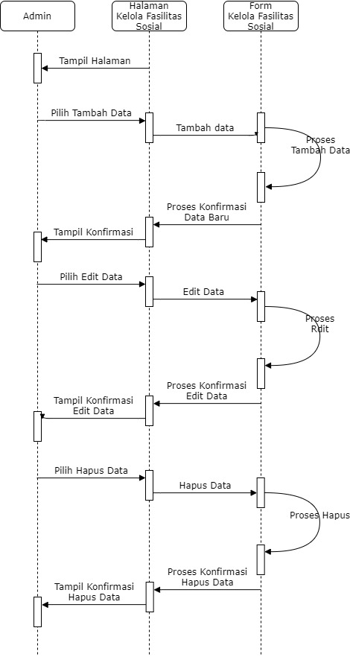
Gambar 3.9 Sequential Diagram Mengelola Data Lokasi

Class Diagram
Class adalah spesifikasi yang akan menghasilkan objek dan merupakan inti dari pengembangan dan desain berorientasi objek. Class menggambarkan keadaan (atribut atau properti) suatu sistem, sekaligus menawarkan layanan untuk memanipulasi keadaan tersebut (metode atau fungsi). Kelas memiliki tiga area pokok yaitu nama, atribut dan metode.
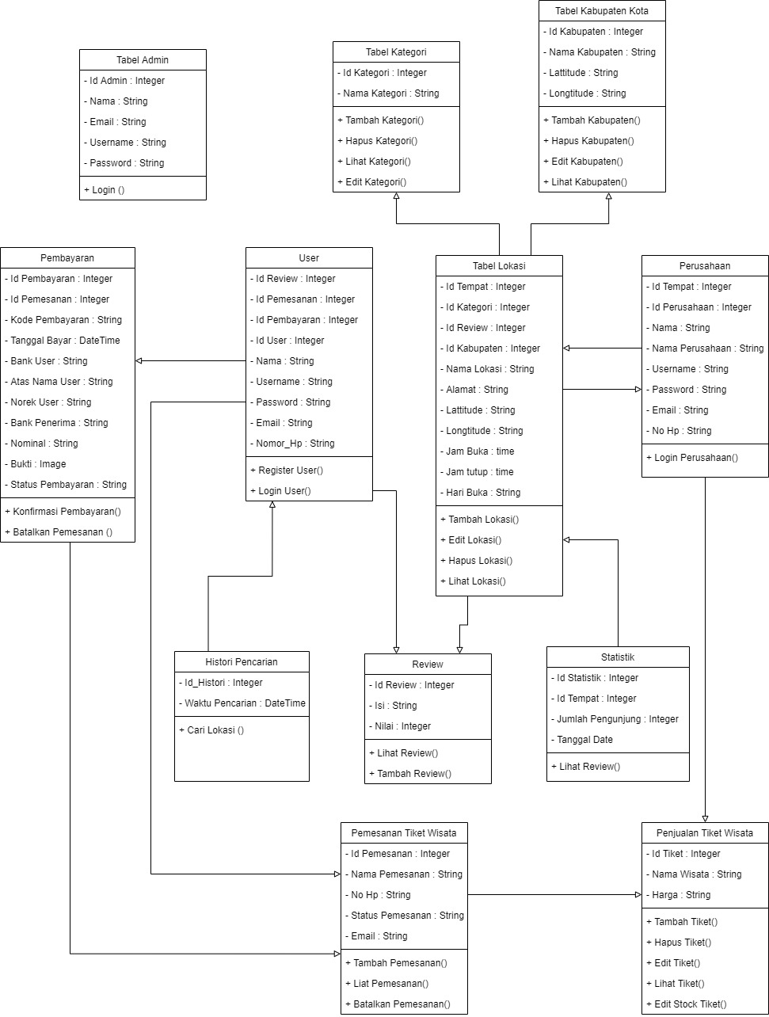
Gambar 3.10 Class Diagram

Perancangan Data

CDM
Gambar 3.11 CDM

PDM
Gambar 3.12 PDM

Perancangan User Interface

Halaman Depan
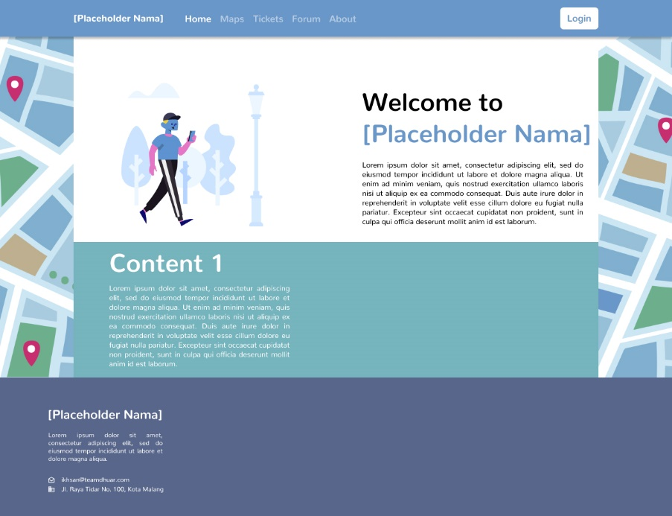
Gambar 3.13 Halaman Depan WebGIS

Halaman Peta
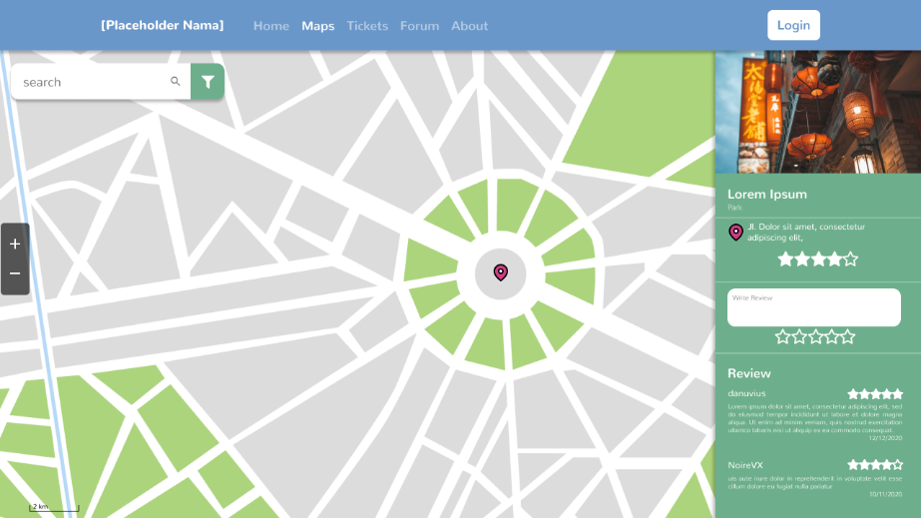
Gambar 3.14 Halaman Peta

Halaman Login
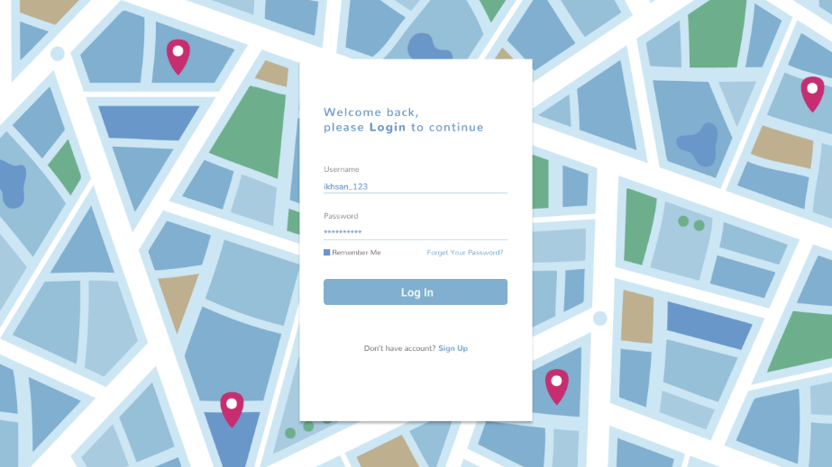
Gambar 3.15 Halaman Login

Halaman Sign Up
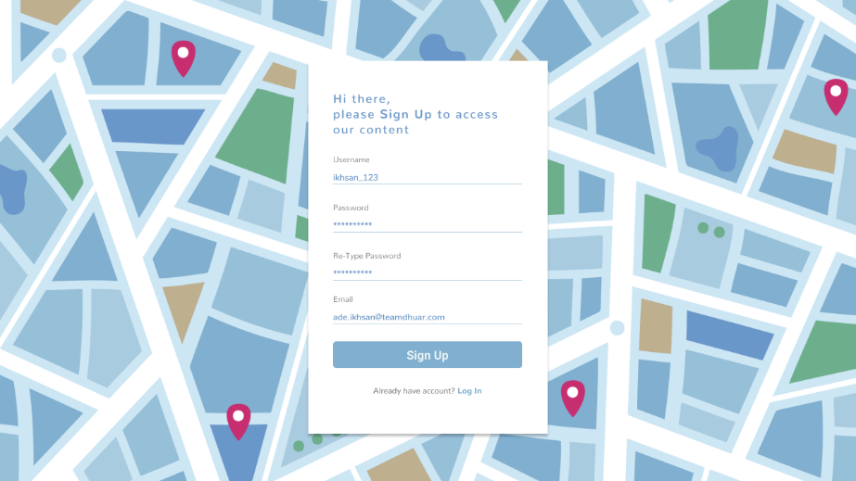
Gambar 3.16 Halaman Sign Up

Halaman Profile
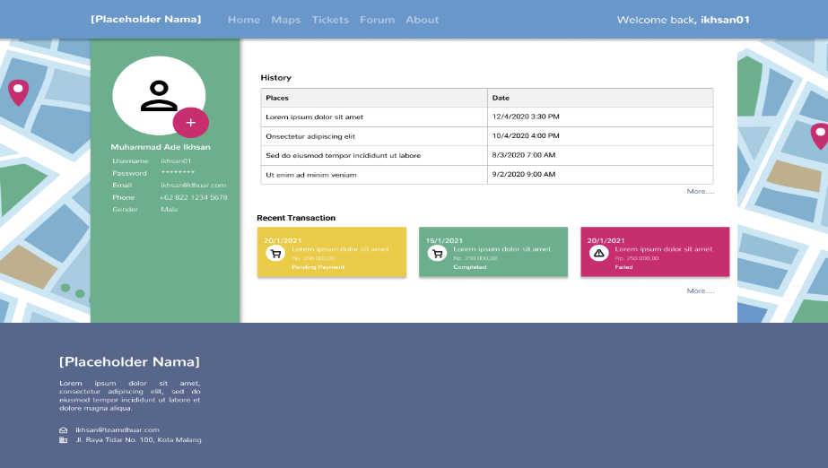
Gambar 3.17 Halaman Profile

Halaman Forum
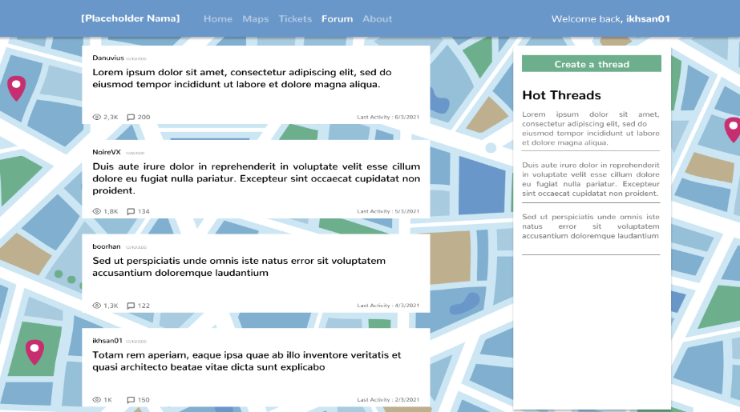
Gambar 3.18 Halaman Forum

Halaman Pembelian Tiket
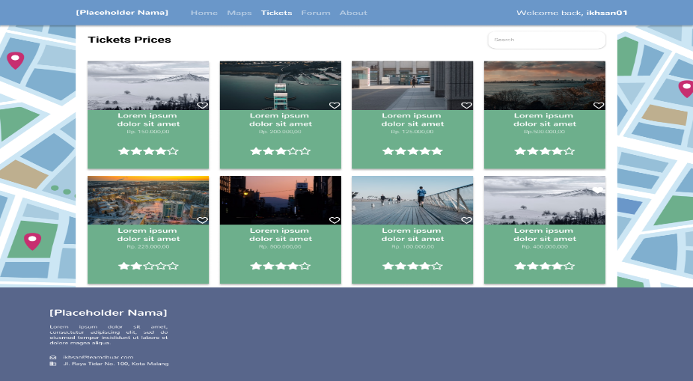
Gambar 3.19 Halaman Pembelian Tiket

Halaman Pembayaran
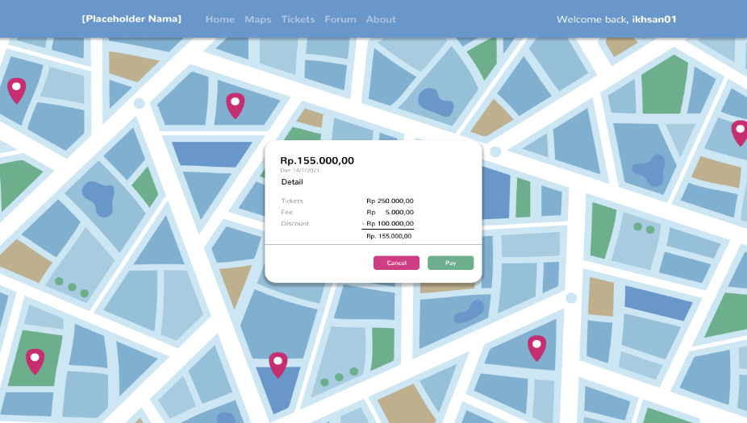
Gambar 3.20 Halaman Pembayaran

Halaman History Pembelian
